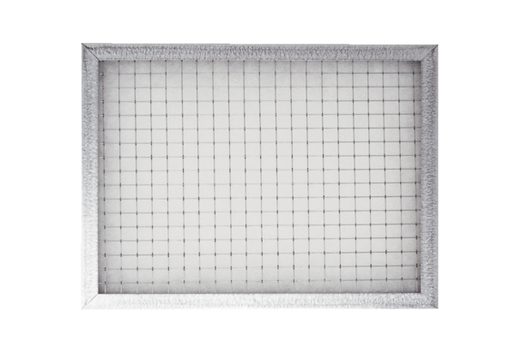Umetni okvir za zračni filtar WSG-ES 300Jedinica za pakiranje: 1 komAsortiman: K
Broj artikla: 0093.1326Proizvođač: MAICO

